И.М. Бондарева
5 класс
Литература
Дата урока: 05.10.22
Урок 14 И.А. Крылов. «Свинья под дубом».
Цель урока: выявление человеческих пороков на основе героев басни И.А. Крылова «Свинья под Дубом».

ХОД УРОКА
1. Организационный момент.
Здравствуйте, ребята! Запишите в рабочих тетрадях число, тему урока
Пятое октября
Классная работа
Иван Андреевич Крылов. «Свинья под дубом».
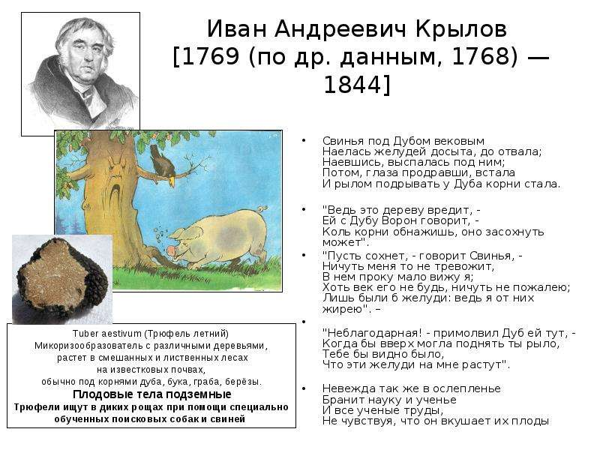
2. Повторение.
Басня – небольшой стихотворный рассказ, в котором дается нравоучительное сатирическое содержание.
3. Проверка домашнего задания.
РЕБЯТУШКИ, ЖДУ ВАШИ ВИДЕО С ЧТЕНИЕМ НАИЗУСТЬ БАСНИ «СВИНЬЯ ПОД ДУБОМ»

III. Физминутка.

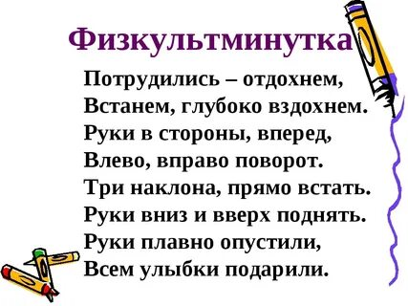

IV. Домашнее задание.
- Прочитайте басню «Ворона и Лисица» на странице 65-66.
- Выполните тестовое задание (письменно). ВОПРОСЫ ПИСАТЬ НЕ НУЖНО!!!
1. Что бог послал Вороне?

А) кусочек хлеба
Б) кусочек сыра
В) кусочек сала

2. На какое дерево села Ворона?

А) на дуб
Б) на ель
В) на сосну

3. Что она собиралась делать?

А) обедать
Б) ужинать
В) завтракать

4. Где Ворона держала сыр?

А) в лапах
Б) под крылом
В) во рту

5. Как Лиса оказалась у дерева?

А) подходила на цыпочках
Б) подползала
В) подбежала

6. Как Лисица называла Ворону?

А) чудо – птица
Б) царь – птица
В) жар – птица

7. Что Лисица попросила сделать Ворону?

А) спуститься с дерева
Б) спеть
В) угостить её

8. Что не хвалила Лиса у Вороны?

А) лапки
Б) глазки
В) шейку

9. Вставь пропущенное слово.

« ……. к дереву на цыпочках подходит;
Вертит хвостом, с Вороны глаз не сводит,
И говорит так сладко, чуть дыша:
«Голубушка, как хороша!»
А) Лисичка
Б) Лиса
В) Плутовка

10. Закончи предложение.

«Какие перышки! какой носок!
И, верно, ангельский быть должен ….! »
А) хохолок
Б) голосок
В) глазок

11. Где льстец всегда отыщет уголок?

А) в душе
Б) в глазах
В) в сердце

12. Какая пословица подходит к басне?
А) На языке медок, а под языком ледок.
Б) Старый друг лучше новых двух.
В) Нет друга – ищи, а нашёл – береги.

Спасибо за внимание!


